

Přírodní vědy aktivně a interaktivně
Elektronický materiál byl vytvořen v rámci projektu OP VK CZ.1.07/1.1.24/01.0040
Zvyšování kvality vzdělávání v Moravskoslezském kraji
Střední průmyslová škola stavební, Havířov, příspěvková organizace
Název EM | Kvadratické funkce - opakování
Název sady EM | BUL_MAT_49
Vzdělávací obor | Matematika
Vzdělávací oblast | Člověk a příroda, Informační a komunikační technologie
Autor | Mgr. Iveta Bulawová
Ročník | 2.
Anotace | Pracovní list, který zpracovává nejen kvadratickou funci, její předpis a graf, ale umožňuje zopakovat i kvadratické rovnice. Je připraven k vytištění a samostatné práci v hodině s ohledem na různé tempo studentů a osobní přístup učitele. Obrázky vytvořeny v java appletu p. Waltera Fendta

Zadání:

- Je dána funkce:  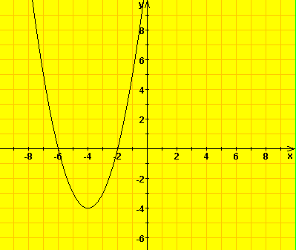  - Zjisti souřadnice vrcholu funkce  - Zapiš rovnici funkce  - Zjisti souřadnice průsečíků se souřadnicovými osami  - Urči definiční obor, obor hodnot funkce  - Urči, v jakých intervalech je funkce rostoucí, resp. klesající  - Je dána funkce f: y = x² + 10x + 9  - Zjisti souřadnice vrcholu funkce  - Zjisti souřadnice průsečíků se souřadnicovými osami | - Je dána funkce:  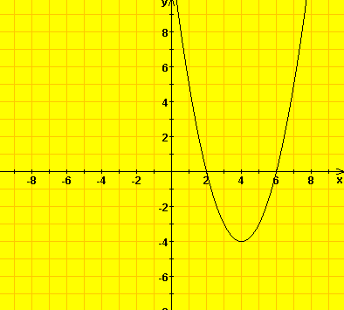  - Zjisti souřadnice vrcholu funkce  - Zapiš rovnici funkce  - Zjisti souřadnice průsečíků se souřadnicovými osami  - Urči definiční obor, obor hodnot funkce  - Urči, v jakých intervalech je funkce rostoucí, resp. klesající  - Je dána funkce f: y = x² – 10x + 9  - Zjisti souřadnice vrcholu funkce  - Zjisti souřadnice průsečíků se souřadnicovými osami

Řešení:

- Zjisti souřadnice vrcholu funkce: V = [– 4; – 4]  - Zapiš rovnici funkce: y = (x + 4)² – 4  - Zjisti souřadnice průsečíků se souřadnicovými osami  s osou x: [– 6; 0], [– 2; 0]  s osou y: y = (0 + 4)² – 4 = 12  [0; 12]  - Urči definiční obor, obor hodnot funkce  D = R  H = $\left\langle -4, \right. \left.∞\right)$  - Urči, v jakých intervalech je funkce rostoucí, resp. klesající  $↗$ $\left\langle -4, \right. \left.∞\right)$  $↘$ $\left(-∞, \left.-4\right\rangle \right.$  - Je dána funkce f: y = x² + 10x + 9  - Zjisti souřadnice vrcholu funkce  y = (x + 5)²  y = x² + 10x + 25  y = (x + 5)² + 16  V = [– 5; 16]  - Zjisti souřadnice průsečíků se souřadnicovými osami  x² + 10x + 9 = 0  x_{1,2} = $\frac{-b ±\sqrt{b^{2}-4ac}}{2a}$  x₁ = – 1, x₂ = – 9  s osou x: [– 1; 0], [– 9; 0]  s osou y: y = 0² + 10 · 0 + 9 = 9, [0; 9] | - Zjisti souřadnice vrcholu funkce: V = [ 4; – 4]  - Zapiš rovnici funkce: y = (x – 4)² – 4  - Zjisti souřadnice průsečíků se souřadnicovými osami  s osou x: [2; 0], [6; 0]  s osou y: y = (0 – 4)² – 4 = 12  [0; 12]  - Urči definiční obor, obor hodnot funkce  D = R  H = $\left\langle -4, \right. \left.∞\right)$  - Urči, v jakých intervalech je funkce rostoucí, resp. klesající  $↗$ $\left\langle 4, \right. \left.∞\right)$  $↘$ $\left(-∞, \left.4\right\rangle \right.$  - Je dána funkce f: y = x² – 10x + 9  - Zjisti souřadnice vrcholu funkce  y = (x – 5)²  y = x² – 10x + 25  y = (x – 5)² + 16  V = [ 5; 16]  - Zjisti souřadnice průsečíků se souřadnicovými osami  x² – 10x + 9 = 0  x_{1,2} = $\frac{-b ±\sqrt{b^{2}-4ac}}{2a}$  x₁ = 1, x₂ = 9  s osou x: [1; 0], [9; 0]  s osou y: y = 0² – 10 · 0 + 9 = 9, [0; 9]

